Подготовка за НВО - Дигитални компетентности 2017 г.

1. Искате да прехвърлите от един мобилен телефон на друг 3 песни: първата с размер 750 KВ, втората с размер 1,5 МВ и третата с размер 2300 В. Разполагате с 5 МВ. Има ли достатъчно място за трите мелодии?
a) Не
b) Да (=2,23МВ)

2. Кой от компонентите е означен с цифрата 9?

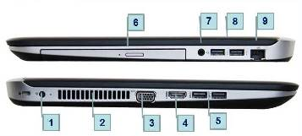a) Оптичното устройство (DVD)
b) LAN порт (RJ 45/ Ethernet port)
c) D-sub порт за монитор (VGA)
d) USB порт
e) Вентилационни отвори
f) Power
g) HDMI
h) жак за слушалки/ тонколони

3. Централният процесор е:
a) Устройството, което управлява и контролира взаимодействието на всички части на компютърната система и обработва информацията.
b) Съвкупност от програми, които управляват софтуера и хардуера на компютърната система.
c) Устройството, което обработва информацията.
d) Устройство, което служи за извеждане на информация.

4. Налага се да прехвърлите филм от мобилния си телефон към преносим компютър. Филмът е със сравнително добро качество и размерът му надхвърля 2 GB. Двете устройства се откриват и могат да бъдат свързани по всеки един от най-често използваните начини. Кой от тях ще използвате, за да стане прехвърлянето максимално бързо?
a) USB кабел
b) Bluetooth
c) Wi-Fi
d) През Интернет като качите филма в някой торент

5. Кое не е недостатък на RAM?
a) енергонезависимост
b) енергозависимост
c) преносимост
d) ограниченост

6. Чрез комуникационните периферни устройства един компютър
a) съхранява данни
b) обменя данни с други компютри
c) извежда резултатите от работата на централния процесор
d) въвежда информация за обработване от централния процесор

7. Форматирането на диск е процес, при който:
a) върху диска се записва операционна система
b) от диска се стартира операционна система
c) върху диска се записват форматиращи програми
d) върху диска се нанасят пътечки и сектори

8. Каква характеристика на файла дава полето Type на файловия организатор?
a) местоположение
b) дата на създаване
c) вид на файла
d) дата на последна промяна

9. Запишете критерия за търсене на всички инсталационни файлове, имената на които завършват със символите FREE.
*free.exe

10. Съвкупността от програми, които управляват работата на всички компоненти на компютърната система и осъществяват връзката между потребителя и компютъра, представлява:
a) Операционна система
b) Потребителска система
c) BIOS
d) Развойна среда

11. Clipboard е:
a) Вътрешна памет
b) Междинна памет за обмен на данни
c) Външна памет
d) Кеш памет

12. Aрхивирането е:
a) Процес на обработка на файлове, при който файловете се дефрагментират
b) Процес на обработка на файлове, при който се увеличава
обемът им и данните заемат по-голямо място върху физически носител.
c) Процес на обработка на файлове, при който се намалява обемът им и
данните заемат по-малко място върху физически носител.

13. Кое е начин за деинсталиране на софтуер?
a) Изтриване на папката на програмата чрез Shifr+Delete от диска
b) От Control panel / Programs and Futures/ Маркер на програмата / бутон Uninstall
c) Изтриване на папката на програмата чрез Delete от диска

14. Командите за управление на робот са: движение с брой стъпки или направление на движението. Например: НАПРЕД 10 означава да се придвижи напред 10 стъпки, НАЗАД 5 – прави 5 стъпки назад, НАЛЯВО 90 - обръща се наляво на 90°, НАДЯСНО 90 – обръща се надясно на 90°. Написани са следните програми:
НАПРЕД 10
НАЛЯВО 90
НАПРЕД 10
НАПРЕД 10
НАДЯСНО 90
НАПРЕД 10
НАДЯСНО 90
НАПРЕД 10
НАДЯСНО 90
НАПРЕД 20
НАДЯСНО 90
НАПРЕД 10
Каква следа е оставил роботът, ако в началото е бил обърнат така, както е на рисунката?
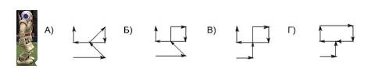
a) A
b) Б
c) В
d) Г

15. Даден е фрагмент от електронна таблица, в която клетките от втория ред се изчисляват по показания начин.
Кое число трябва да бъде записано в клетката В1, за да има съответствие между таблицата и диаграмата, построена по стойностите от диапазона клетки A2:D2?
15

16. IP адрес се нарича:
a) Адрес на устройство, чрез което компютърът предава информация
b) Адресът на Интернет мрежов информационен център (InterNIC)
c) Цифровият адрес, който еднозначно определя всеки компютър в Интернет
d) Адрес на мрежа от тип клиент – сървър

17. На Вашия таблет се появява следната икона Какво означава това?
a) Безжичната връзка е прекъсната
b) Има връзка с безжична мрежа, но няма достъп до интернет
c) Има достъпни безжични мрежи, които не са защитени
d) Изтича лимита на предплатения интернет

18. Националните мениджъри в една международна организация трябва да изготвят съвместен доклад. Kои от следните дейности ще подпомогнат работата да бъде извършена в най-кратък срок и с минимални разходи?
В тази задача има два правилни отговора!
a) Използване на форум за споделяне на идеи и изпращане на различни версии на документи
b) Провеждане на онлайн конферентни връзки
c) Присъствени работни срещи в един офис
d) Използване на софтуерна система за работа върху споделени документи

19. Кои са основните предимства на „изчисленията в облак“ (Cloud computing)?
В тази задача има два правилни отговора.
a) Позволяват използването на услуги и приложения, разпределени по цялото земно кълбо
b) Осигуряват нов сигурен и прозрачен език за програмиране за създаване на приложенията
c) Осигуряват сигурност на приложенията, като ги скриват в облака
d) Осигуряват независимост от конкретна хардуерна и софтуерна платформа

20. По какъв начин би следвало да бъдат изпратени електронни покани за участие в събитие до повече адресанти, така че да бъде избегната възможност за злоупотреба с електронните им адреси?
В тази задача има два правилни отговора!
a) Като се изпрати отделно писмо, адресирано до всеки
b) Като се изпрати писмо със скрито копие до всички участници
c) Като се изпрати писмо до един участник с копие до останалите
d) Като се изпрати едно писмо, адресирано до всички заедно.

21. Кой носител не е подходящ за директно съхраняване на информация, получена от Вас във Вашия браузер при търсене в Интернет?
a) флаш памет
b) твърд диск
c) оптичен диск
d) споделена папка в локалната мрежа

22. Кое от следните действия не е правомерно?
a) Запазване на снимка от Интернет сайт локално на компютъра
b) Изпращане на електронно писмо с връзка към сайта за сваляне на музика
c) Използване на откъс от филм в собствен видеоклип, който е публикуван в Интернет.
23. Колко най-малко МВ памет са достатъчни за записване на видеоклип, който е дълъг 40 минути, ако за запис на една минута са необходими 1200 КВ?
a) 49
40min.*1200 KB = 48000 KB
48000 KB/1024(2¹⁰) = 46,875 MB
b) 51
c) 46
d) 47

24. Искате да запишете на флаш памет 15 снимки от цифров фотоапарат (всяка снимка е 850 KВ). Върху флаш паметта са останали свободни 10МВ. Ще можете ли да ги съберете?
15*850 KB = 12750 KB
12750 KB/1024(2¹⁰) = 12,451 MB
a) Да
b) Не

25. Устройството, което управлява и контролира взаимодействието на всички части на КИС и обработва информацията, е:
a) RAM
b) CPU (!!! Централен процесор)
c) Операционна система
d) HDD

26. За какво е индикация по-високата тактова честота на процесора?
a) За по-голям централен процесор
b) За по-малък централен процесор
c) За по-бавен централен процесор
d) За по-бърз централен процесор

27. Отбележете верните твърдения относно RAM паметта.
В тази задача се посочват два правилни отговора!
a) При изключване на електрическото захранване на компютърната система се губи информацията, съдържаща се в оперативната памет.
b) При изключване на електрическото захранване на компютърната система не се губи информацията, съдържаща се в оперативната памет.
c) RАМ е памет с произволен достъп.
d) RАМ е памет само за четене.

28. Чрез изходните периферни устройства един компютър
a) съхранява данни
b) обменя данни с други компютри
c) извежда резултатите от работата на централния процесор
d) се свързва с оперативната памет

29. Една компютърна система може да работи и без наличието на :
a) Централен процесор
b) Системна шина
c) Дънна платка
d) Звукова карта

30. Операционна система е:
a) Съвкупност от малки програми, които изпълняват потребителски команди и извършват действия в определен ред, така че да осигурят достъпа на потребителите до файловата система.
b) Приложна програма, която разделя компилирана програма на съставни фрагменти и служи за тестване и поправки на софтуера на компютърната система.
c) Набор от специализирани програми, които се използват за демонстрация на софтуер и за отчитане и тестване на основните функции на компютърната система.
d) Набор от програми, които управляват работата на всички компоненти на компютърната система и осъществяват връзката между потребителя и компютъра.

31. Кое име на файл е правилно за MS Windows?
a) Lord) of the rings.jpg
b) Lord of the rings.jpg
c) Lord(#of_the_rings.jpg

32. Запишете критерия за търсене на всички файлове с 8 символа в името, от които вторият и третият са BG
?bg?????.*

33. Имате задача да направите презентация на фирма, в която да включите логото й и любимия клип на шефа й. В папката с ресурси имате изброените по-долу 4 файла. Кои от тях ще използвате в презентацията си?
a) mycompany.mp4
b) mycompany.mp3
c) mycompany.jpg
d) mycompany.docx

34. Какво e драйвър?
a) Специализирана програма, която служи за разпознаване и управление на дадено устройство.
b) Системна програма, която управлява разпределението на файловете в компютъра.
c) Високоскоростна шина, използвана от процесора за пренос на данни.
d) Универсална платформа за допълнителна разработка на приложения.

35. Неправилният начин за деинсталиране на приложна програма е:
a) Чрез файла Uninstall.exe от пакета на програмата
b) От Control panel / Programs and Futures/ Маркер на програмата / бутон Uninstall
c) Изтриване на папката на програмата

36. Даден е следният програмен фрагмент, описан чрез псевдокод. Кое число ще бъде изведено в резултат от изпълнението на фрагмента, ако последователно са въведени числата 10 и 15?
Въведи a;
Въведи b;
c := 20;
d := a+b;
Ако a < d, тогава d := b+c
иначе d:= a+c;
Ако c < d, тогава d := a+b+c;
Изведи d;
Каква е стойността на променливата d?
a) 25
b) 35
c) 45
d) 15

37. В клетка E10 е записана формулата =D10*E$5. Каква ще бъде стойността на клетка E13 след копиране на формулата от клетка E10 в нея?
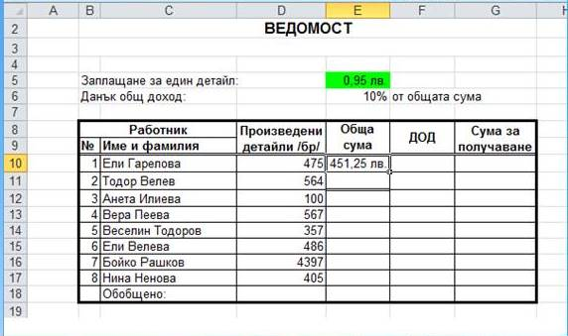Въведете от клавиатурата стойността на клетката в полето за отговор, като използвате запетая за десетичния знак и отчетете форматирането на клетките в колона „Обща сума", съответстващо на форматирането на клетка Е10.
538,65 лв.
E13 = D13*E$5=567*0.95лв.=538,65 лв.

38. Искате да споделите със съучениците си 50 снимки, които сте заснели през ваканцията. Снимките са с високо качество и всяка от тях е с големина поне 5 МВ. Кои от изброените действия са най-удачни за тази цел?
В тази задача има два правилни отговора.
a) Ще изпратите всяка снимка като прикачен файл в отделно електронно писмо до всички свои съученици.
b) Ще групирате снимките в отделни електронни писма като прикачени файлове, като внимавате да не надвишите разрешения размер за обем на писмото.
c) Ще съберете снимките в общ архив, ще го качите на сървър, до който имате достъп, и ще споделите чрез електронна поща връзка за сваляне на архива.
d) Ще качите снимките в онлайн галерия, до която имате достъп, и ще споделите връзка към нея чрез електронна поща до съучениците си.

39. Кое от следните твърдения най-точно описва бисквитките (Cookies)?
a) Програми, които наблюдават следите на уеб сайтовете, посетени от потребителя.
b) Вредни програми, които са закачени към електронни писма, или автоматично се свалят от сайтове.
c) Рекламни банери, които самоволно изскачат на екрана при разглеждане на уеб сайтове.
d) Малки файлове, записващи персонална информация, свързана с поведението на потребителя при разглеждане на уеб сайтове.

40. Какво включва организирането на онлайн гражданско общество:
a) Форуми и портали за активно изразяване на позиция
b) Сайтове за хобита и развлечения
c) Портали за търсене на различна информация
d) Социални сайтове

41. При преглед на информацията след проведено от Вас търсене в интернет, Вие получавате съобщение в браузъра, че Вашият компютър е с проблемни настройки. В това съобщение Ви се предлага инсталиране на допълнителна помощна програма за решаването на тези конфигурационни проблеми, както и за отстраняването на засечени вируси във Вашия компютър. Какви действия ще предприемете?
В тази задача има два правилни отговора.
a) Ще позволите инсталирането на тази програма, за да получите предложената експертна помощ за решаването на проблемите във Вашия компютър, тъй като Вие нямате достатъчно познания за самостоятелно решаване на посочените проблеми
b) Ще позволите инсталирането на тази програма, понеже и други ваши приятели вече са имали подобни предложения, и Ви съветват да се възползвате от предложението.
c) Ще игнорирате съобщението за проблем, понеже то не е в резултат на проведена диагностика, а е "зарибяващо" съобщение.
d) Ще откажете инсталирането на програми с неясен произход.

42. Кое от следните технологични решения в една организация допринася в най-голяма степен за защита на природата?
a) Използване на система за обмен на електронни документи
b) Увеличаване на разходите за консумативи
c) Създаване на персонални профили в социална мрежа
d) Въвеждане на електронни адреси за всички служители

43. Кое не е вътрешна памет?
a) RAM
b) Hard disk
c) ROM

44. Кой носител на информация е продукт на оптичната технология?
a) Flash drive
b) Hard disk
c) SSD
d) DVD

45. Твърдият диск е:
a) Запаметяващо устройство, продукт на магнитна технология
b) Запаметяващо устройство, продукт на оптична технология
c) Запаметяващо устройство, продукт на електронна технология

46. Какво се случва с данните на твърдия диск, когато компютърът бъде изключен?
a) Данните се загубват безвъзвратно
b) Автоматично се прави копие на данните
c) Нищо, данните си остават там

47. Кое устройство не е разширителна карта (контролер)?
a) Мрежова карта
b) Звукова карта
c) Карта памет
d) Видео карта

48. ROM е:
a) Постоянна памет
b) Външна памет
c) Оперативна памет
d) Кеш памет

49. Mother board е:
a) Дънна платка
b) Централен процесор
c) Контролер
d) Chipset

50. Купувате си нов лаптоп и в ръководството на потребителя прочитате, че на продукта е присъден знак „Еко маркировка на Европейския съюз". Като имате предвид устройството на съвременните компютри и елементите им, какво означава това?
a) Продуктът има намалена консумация на енергия по време на работа и в режим на готовност
b) В продукта са вложени в ограничено количество вещества, вредни за околната среда и здравето
c) В продукта са включени само елементи произведени в Европейския съюз
d) Продуктът е екологично чист и изхвърлянето му с битовите отпадъци не представлява опасност за околната среда

51. Устройството за защита на компютъра от внезапно спиране на тока, понижаване или повишаване на напрежението се нарича:
a) USB
b) UPS
c) UTP
d) UDP

52. Компонентите на апаратната част на КИС извън кутията се наричат:
a) Портове
b) Контролери
c) Периферия
d) Адаптеи

53. Вярно ли е твърдението:
Процесорът съхранява крайните резултати.
a) Да
b) Не

54. Коя памет е енергозависима?
a) REM
b) RAM
c) ROM
d) RUM

55. Какво е UPS?
В тази задача има два правилни отговора.
a) Устройство, осигуряващо захранване с електрически ток в случай, че има неизправност в електрическата мрежа, например спиране на тока поради авария
b) Устройство за свързване на компютър с периферни устройства
c) USB порт на устройство
d) Устройство, защитаващо компютъра и периферията му от токови удари и колебания на напрежението в захранващата мрежа

56. Коя информационна дейност реализира централният процесор?
a) Събиране на информация
b) Обработване на информация
c) Съхраняване на информация
d) Разпространяване на информация

57. Кое от долните определения описва операционна система?
a) Малки програми, които изпълняват потребителски команди и извършват действия в определен ред, така че да осигурят достъпа на потребителите до файловата система.
b) Приложна програма, която разделя компилирана програма на съставни фрагменти и служи за тестване и поправки на софтуера на компютърната система.
c) Набор от специализирани програми, които се използват за демонстрация на софтуер и за отчитане и тестване на основните функции на компютърната система.
d) Набор от програми, които управляват работата на всички компоненти на компютърната система и осъществяват връзката между потребителя и компютъра.

58. Критерият за търсене на всички графични файлове, чиито имена започват с Pic e:
a) ?Pic*.jpg
b) Pic*.jpg
c) Pic*.*

59. Имате задача да направите презентация на училището си, в която да включите логото и химна му. В папката с ресурси имате изброените по-долу 4 файла. Кои от тях ще използвате в презентацията си?
В тази задача се посочват два правилни отговора!
a) firstschool.mp3
b) firstschool.cpp
c) firstschool.xls
d) firstschool.png

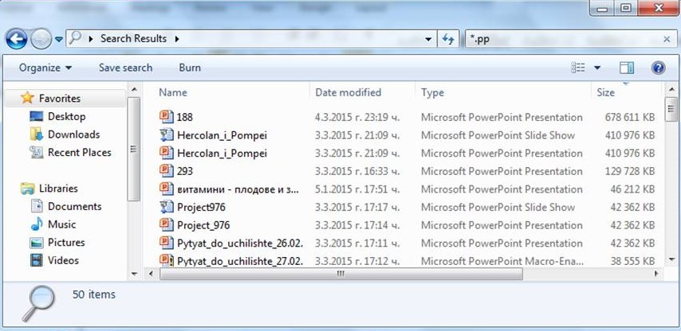60. След извършено търсене на файлове по определени критерии е показан следният резултат:
Кое от твърденията е вярно?
a) Намерените файлове са подредени по тип
b) Намерените файлове са подредени по азбучен ред
c) Намерените файлове са подредени по размер
d) Намерените файлове са подредени по дата на промяна

61. Кой софтуер е приложен?
a) MS Power Point
b) Linux
c) MS Windows

62. Коя от следните програми не е файлов мениджър?
a) Windows Explorer
b) File Explorer
c) Internet Explorer

63. Кой софтуер е системен?
a) MS Publisher
b) MS Access
c) MS Windows

64. Компресирането със загуба на данни може да се използва при:
a) файлове с текстова информация
b) файлове с изпълним код
c) файлове с графична информация
d) файлове с бази от данни

65. Архивиране и компресиране на данни не се използва за:
a) съхраняване на информация в случай на повреда
b) пестене на дисково пространство
c) създаване на резервно копие като защита от нежелано изтриване
d) редактиране на данни

66. Саморазархивиращ се файл има разширение:
a) zip
b) rar
c) exe
d) bmp

67. В документ на Word има следния обект:
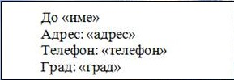Той показва, че документът е:
a) сериен
b) електронен формуляр
c) покана

68. В документ на Word има следния обект:
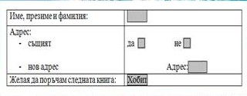Той показва, че документът е:
a) сериен
b) електронен формуляр
c) покана

69. Въведете стойността, която ще се получи в клетка E2 от електронната таблица в Excel след прилагане на зададената формула, ако тази клетка е форматирана като валута по подразбиране за регион България с 2 цифри след десетичния знак.
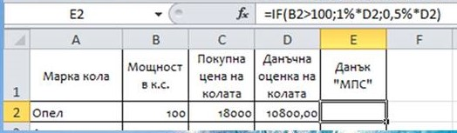
54,00 лв.

70. Въведете от стойността, която ще се получи в клетка E8 от електронната таблица след прилагане на зададената формула, ако тази клетка е форматирана като число с 3 цифри след десетичния знак
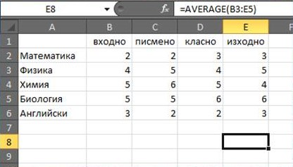
5,000

71. Даден е следният фрагмент от електронна таблица:
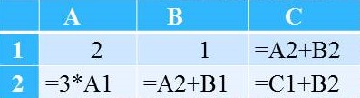Въведете от клавиатурата стойността, която се получава в клетката С2, ако тя е форматирана като число с 0 цифри след десетичния знак.
20

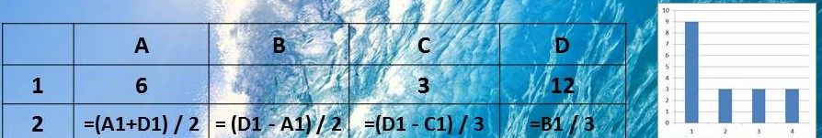72. Даден е фрагмент от електронна таблица, в която клетките от втория ред се изчисляват по показания начин.
Кое число трябва да бъде записано в клетката В1, за да има съответствие между таблицата и диаграмата, построена по стойностите от диапазона клетки A2:D2?
9

73. Данни за площите на четири океана са въведени в електронна таблица:
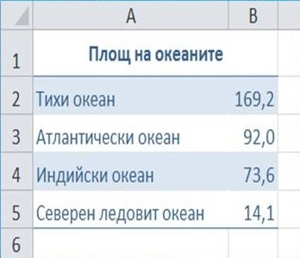Кой тип диаграма е най-подходящ, за да се покаже относителният дял на площта на всеки един от изброените океани в общата площ?
a) Правоъгълна
b) Линейна
c) Кръгова
d) Площна

74. Като пример за йерархичен модел на данни може да се посочи:
a) база от данни "Библиотека"
b) файловата структура на твърдия диск
c) родословно дърво
d) база от данни за склад за продажба на зеленчуци

75. За отпечатване и анализ на информация по определен критерий в база данни се използва:
a) отчет
b) заявка
c) форма
d) таблица

76. Понятието топология на мрежа означава:
a) Главен компютър на мрежата
b) Брой на компютрите в мрежата
c) Конфигурация на мрежата
d) Вид на свързващия кабел в мрежата

77. Кое от изброените е вид топология на компютърна мрежа:
a) комутатор
b) звезда
c) браузър
d) акаунт

78. Мрежовата карта (LAN card) служи за:
a) Връзка между различни видове кабели
b) Схема на мрежата
c) Централно свързващо устройство при топология звезда
d) Осъществяване на връзката между компютъра и преносната среда

79. При мрежите от тип клиент-сървър (Client-server):
a) Всеки компютър в мрежата може да работи и като клиент, и като сървър
b) Всеки компютър в мрежата работи първо като клиент, после като сървър
c) Един от компютрите има управляваща роля, а чрез него останалите получават достъп до ресурсите в мрежата
d) Всеки компютър в мрежата работи първо като сървър, после като клиент

80. DNS адрес се нарича:
a) Цифровият адрес, който еднозначно определя всеки компютър в Интернет
b) Адрес на мрежа от тип клиент – сървър
c) Символно изписан адрес на домейн, намиращ се на сървър в Интернет

81. Кой от домейн адресите ориентира за местоположението на сайта:
a) blog.us
b) foxnews.net
c) kefche.com
d) prevodi.org

82. Кой от IP(v4) адресите е правилен:
a) 12.234.3.64.77
b) 192.168.10.0
c) 33.90.15.521
d) никой от изброените

83. Web браузър е :
a) съвкупност от Web документи
b) съвкупност от Web сайтове
c) специална програма за достъп до Web документи
d) Специална програма за корекция на Web документи

84. Мрежов протокол е:
a) Софтуерно реализирана съвкупност от правила, които определят начина на комуникация между устройствата в дадена мрежа
b) Схема от начините за връзка между компютрите в мрежата
c) Сертификат за достъп до ресурсите на мрежата

85. Кой протокол се използва за обмен на електронна поща ?
a) HTTP
b) IRC
c) SMTP
d) NNTP

86. Уникалният адрес за достъп до сайт (страница) се нарича:
a) IP адрес
b) DNS адрес
c) URL (Universal Resource Locator)

87. Възможно ли е от един компютър в мрежата да се редактира файл, съхранен в друг компютър в същата мрежа?
a) Не е възможно в никакъв случай
b) Да, ако файлът е споделен
c) Да, при всички случаи
d) Да, ако файлът не е споделен

88. Кое от изброените не е начин за защита в Интернет?
a) Firewall
b) Акаунт
c) Браузър
d) Антивирусен пакет

89. Основният протокол за обмен на файлове между сървър и клиент в Интернет е:
a) HTTP
b) FTP
c) TCP/IP
d) SMTP

90. Какъв е типът на данните, съхранени в HTML файл:
a) текстов
b) графичен
c) звуков
d) мултимедиен

91. Може ли към електронно писмо да се прикрепи файл с молба за участие в състезание?
a) не
b) да
c) зависи от това дали програмата за изпращане и за получаване на електронна поща е с една и съща версия
d) зависи от адреса на получателя

92. Кои от следните дейности могат да бъдат извършени с едновременното участие в дигитално сътрудничество от работещи в две държави?
В тази задача се посочват два правилни отговора!
a) Редактиране на общ текстов документ
b) Редактиране на несподелен видеоклип
c) Коригиране на данни в споделена електронна таблица
d) Редактиране на отпечатан документ

93. Класът Ви трябва да предложи идеи за подобряване на училищната среда. Вие сте натоварен/а да организирате работата по тази задача. Кои от следните действия са най-ефективни?
В тази задача се посочват два правилни отговора!
a) Ще насърчите съучениците си да изпращат на електронната Ви поща идеите си, които впоследствие ще обедините и представите като списък
b) Ще изпратите анкета с подходящи въпроси до съучениците си, и ще обобщите отговорите им
c) Ще създадете споделен онлайн текстов документ и ще дадете права на съучениците си да го редактират свободно
d) Ще отворите нова форумна тема и ще поканите с e-mail съучениците си да се включат в нея, споделяйки там идеите си

94. Кой от следните електронни адреси е валиден?
a) marry.christmas@abv.bg
b) marrychristmas @gmail.com
c) marry christmas@mail.bg
d) никое от посочените

95. При заразяване на компютърната система с вируси са възможни и характерни следните симптоми:
В тази задача се посочват два правилни отговора!
a) продължително време за зареждане на програмите
b) ускорено изпълнение на стартираните програми
c) адекватно и нормално зареждане на операционната система
d) изчезване на файлове и разместване на папки

96. За да се намали възможността за проникване на вирус в компютърна система при получаване на e-mail, включващ прикачен файл от познат човек, е най-добре:
a) прикаченият файл да не се изтегля изобщо на компютъра
b) прикаченият файл да се изтрие от писмото
c) писмото да се изтрие заедно с прикачения файл
d) прикаченият файл да се изтегли и сканира с антивирусна програма

97. При задаване на парола за достъп до онлайн приложение е добре тя да гарантира да бъде трудна за откриване от неоторизирани потребители. По какъв начин може да се постигне това?
В тази задача има два правилни отговора.
a) Като за парола се използва името на някой роднина, когото приятелите Ви не познават
b) Като се зададе колкото се може по-дълга парола
c) Като се използват не само букви и цифри, но и други знаци
d) Като за парола се използва лична информация, която само Вие знаете, напр. ЕГН

98. Зададени са следните настройки на антивирусната програма на вашия компютър.
Какво ще се случи, ако отворите файл, получен по електронната поща?
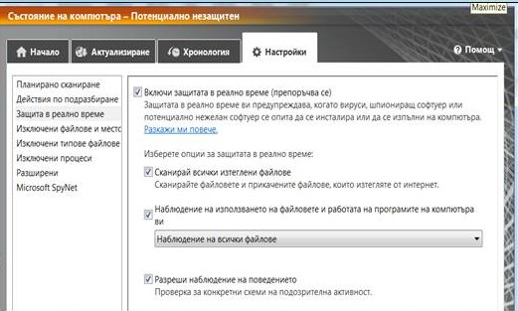В тази задача има два правилни отговора.
a) Антивирусната програма ще го сканира за вируси.
b) Антивирусната програма ще го сканира за вируси само ако файлът е архивиран.
c) Антивирусната програма ще спре достъпа на файла до Вашия компютър, ако файлът е заразен.
d) Антивирусната програма ще създаде резервно копие на файла на твърдия диск.

99. Опитвате се да инсталирате програма за професионална обработка на изображения, която сте намерили и свалили от Интернет. Внезапно антивирусната Ви програма съобщава, че инсталационният файл е заразен с вирус, който не може да се почисти, и блокира инсталацията. Какво трябва да предприемете?
a) Да изключите временно антивирусната програма, докато се инсталира софтуерът за графична обработка
b) Да укажете на антивирусната програма, че този файл е изключение и не бива да се сканира за вируси
c) Да рестартирате компютъра и да се опитате отново да инсталирате файла
d) Да изтриете или затворите под карантина инсталационния файл, предизвикал проблема

100. Компютърният вирус се характеризира със следните свойства:
В тази задача се посочват два правилни отговора!
a) причинява щети на компютърната система
b) размножава се
c) не може да създава свои копия
d) не може да се пренесе от един на друг компютър

101. Даден е следният програмен фрагмент, описан чрез псевдокод. Кое число ще бъде изведено в резултат от изпълнението на фрагмента, ако последователно са въведени числата 5, 2 и 9?
Въведи а;
Въведи b;
Въведи c;
d := a;
Ако b < d, тогава
d := b;
Ако c < d, тогава
d := c;
Изведи d;
Въведете от клавиатурата в полето за отговори стойността на променливата d.
Отговор:…2

